((الســـــــــيرة الـذاتـيـة))  خليل عبدالله حســــــين  رقم الهاتف المحمول: في العراق/ 009647510143827  البريد الالكتروني: aljurany@yahoo.com | 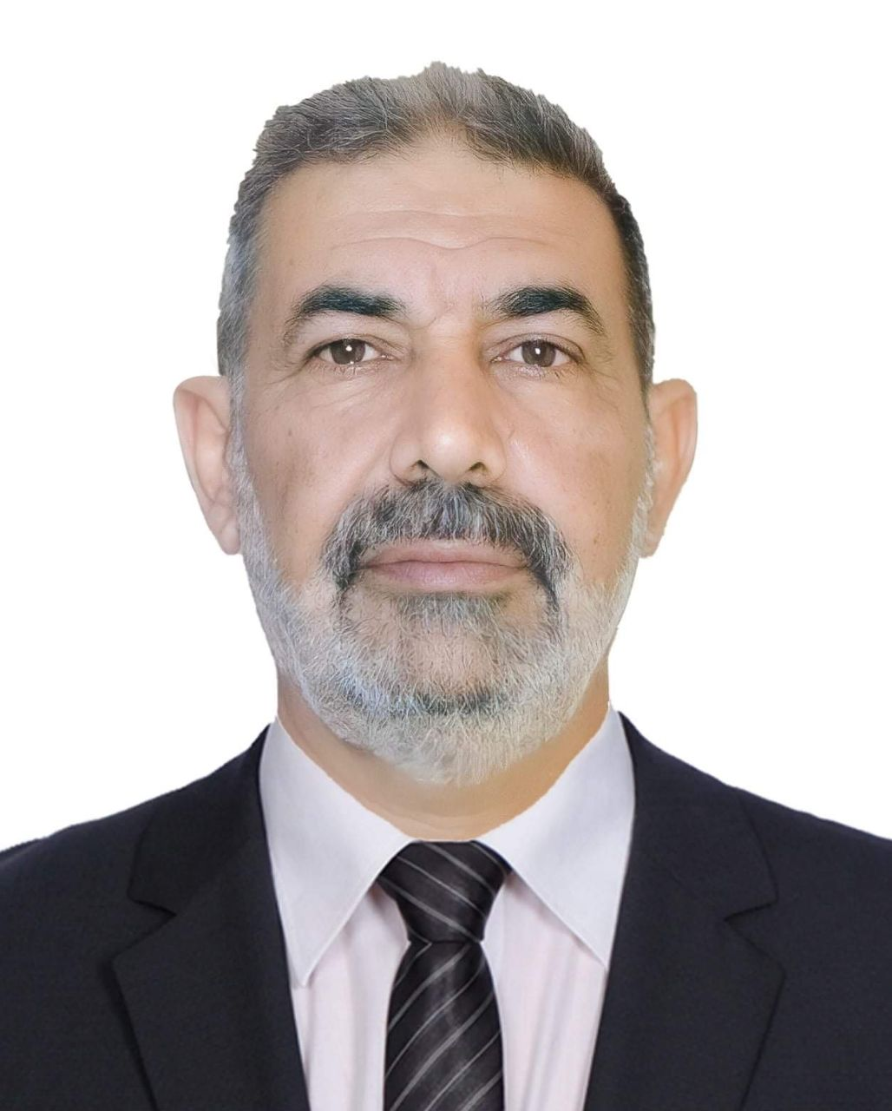
المؤهلات العلمية:
- دكتوراه في علم النفس/ جامعة هيريوِت- وات ( (Heriot-Watt /المملكة المتحدة .
- ماجستير علم النفس/ كلية الاداب/ الجامعة المستنصرية/ بغداد.
- بكلوريوس علم النفس/ كلية الاداب/ الجامعة المستنصرية/ بغداد.
النشاطات العلمية:
- محاضر في قسم علم النفس/ كلية الاداب/ الجامعة المستنصرية (1995-1996) بغداد / العراق.
- محاضر في قسم علم النفس/ كلية العلوم والاداب/ جامعة ناصر (1996-2005) ترهونة / ليبيا.
- محاضر في قسم الارشاد والتوجيه النفسي/ كلية المعلمين الاساسية / جامعة ديالى (2006- 2017) ديالى/ العراق .
- طالب دكتوراه في قسم علم النفس/ كلية العلوم/ جامعة هيريوت وات (Heriot-Watt)/ (2009-2013) ادنبرة/ المملكة المتحدة .
- عضو هيئة التدريس في الأكاديمية العربية المفتوحة في الدنمارك (2009- 2012).
- عضو هيئة التدريس في اكاديمية الابداع في الامارات العربية المتحدة (2012-2013).
- عضو الجمعية العراقية للعلوم التربوية والنفسية منذ عام 1994.
- عضو الجمعية العراقية للعلوم الباراسيكولوجية منذ عا م 1995.
- الأسهام في اعداد وتدريب المعلمين في دورات متخصصة في ليبيا.
- الأشراف على مشاريع التخرج لطلبة علم النفس (2000- 2017).
- اجتياز دورة طرق التدريس في العراق وكذلك في جامعة هيريوت وات.
- الحضور والاشتراك في عدد من المؤتمرات والندوات العلمية في المملكة المتحدة.
- الأشتراك بدورة العلاج النفسي (EMDR) في المملكة المتحدة.
- الأشتراك بدورات استخدام برامج التطبيقات الاحصائية في العلوم الانسانية .SPSS
- الاشتراك في ورش عمل في جامعة (Heriot-Watt) مثل استخدام برامج مكتبة المصادر الالكترونية EndNote ، قيادة فرق البحث العلمي، كتابة ونشر البحوث العلمية، اجراء المقابلات.
- الأشتراك في المؤتمر العلمي السابع لكلية التربية الاساسية (2016).
- الأشتراك بشكل جماعي وفردي في تقييم صلاحية نشرعدد من البحوث والكتب .
- الحصول على كتاب شكر من عمادة كلية التربية الأساسية جامعة بغداد للمساهمة في انجاح المؤتمر الدولي العلمي الخامس.
البحوث :
- مقياس تحديد المكانة الاقتصادية الاجتماعية للفرد العراقي 1995 غير منشور .
- اضطرابات ما بعد الصدمة (PTSD) وعلاقتها باستراتيجيات المواجهة والاحساس بالتماسك لدى عينة عراقية. مجلة الفتح، 2016.
- تأثير الصدمات على حياة الافراد: دراسة نوعية (مقابلة) على عينة من المدنيين المتعرضين للصدمات في العراق انموذجا، مجلة الاداب/ ملحق العدد (121) حزيران 2017- بغداد.
- دراسة تحليلية الضطرابات ما بعد الصدمة لدى االطفال المتعرضين للصدمات في العراق. Route Educational and Social Science Journal Volume 5(2), February 2018
- ضطرابات ما بعد الصدمة وعالقتها بسمات الشخصية والسلوك العدوان لدى طلبة الجامعة. مجلة نسق. عدد (1) كانون الاول 2021. العراق/ بغداد.
- التوحد لدى االطفال وعلاقته ببعض العوامل (دراسة مقارنة(. مجلة العلوم التربوية والنفسية. العدد (143) كانون الثاني. 2021. بغداد.
- الملل الوظيفي وعلاقته بسمات الشخصية الخمس الكبرى المرتبطة بالصحة لدى عينة من الموظفين. مجلة الفتح. العدد ( ). سنة 2023.
- سمات الشخصية الخمس الكبرى وعلاقتها بالرضا عن الحياة لدى المرضى المتعرضين للاصابة بفايروس كورونا في العراق. مجلة ديالى للبحوث الأنسانية. العدد (95). 2023.
- كتاب تحت عنوان: مقدمة في اضطرابات ما بعد الصدمة. الدار الجامعية للطباعة والنشر والترجمة. رقم الايداع في دار الكتب والوثائق 1515 لسنة 2018 بغداد/ العراق.
- The exposure to trauma and PTSD prevalence in an Iraqi representative sample. Paper presented in the fifth scientific conference, Baghdad University, 3-4/05/2017.
- نشر اطروحة الدكتوراه في المانيا نسخة ورقية والكترونيا تحت الرابط التالي:
- https://www.scholars-press.com/catalog/details//store/gb/book/978-3-659-84105-7/personality-characteristic-trauma-and-ptsd-symptoms-:-population-study
- Or http://www.orellfuessli.ch/shop/home/artikeldetails/personality_characteristic_trauma_and_ptsd_symptoms_population_s/khalil_aljurany/ISBN3-659-84105-6/ID46783036.html
- Or
https://www.morebooks.de/store/gb/book/personality-characteristic-trauma-and-ptsd-symptoms-:-population-study/isbn/978-3-659-84105-7

